Denis est un joueur de golf émérite. Il frappe l’ensemble de ses bâtons avec une régularité impressionnante.

Pour les besoins de notre analyse nous allons considérer que la trajectoire empruntée par une balle de golf, quand elle est frappée par un bâton, est celle d’une parabole.

Comme l’indique le tableau ci-dessous, chaque bâton procure à la balle de golf une hauteur maximale et une portée horizontale qui lui est propre.

Lors d’une partie, un *trou* est particulièrement difficile. Du tertre de départ la balle doit franchir un obstacle d’eau et atteindre le fanion situé 10 verges plus bas

Quel bâton lui permettra de survoler l’eau et de s’approcher le plus possible du fanion si la distance horizontale en le tertre et le fanion est de 160 verges?

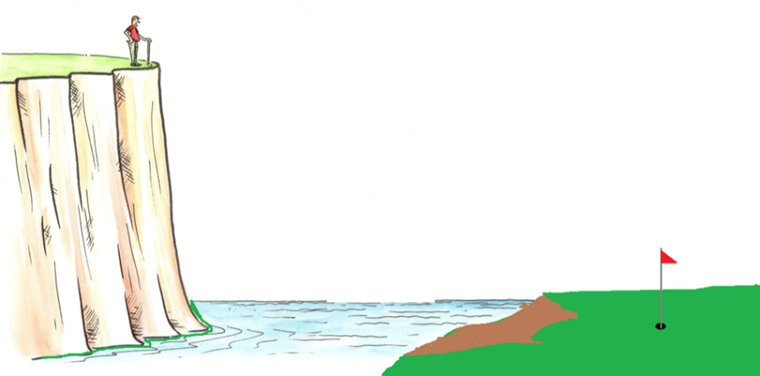

|  |  |  |
| --- | --- | --- |
| **Bâtons** | Portée horizontale en verge | Hauteur maximale en verge |
| **Bois 1** | **250** | 31 |
| **Bois 3** | **230** | 30 |
| **Bois 5** | **210** | 30 |
| **Fer 3** | **200** | 27 |
| **Fer 4** | **180** | 28 |
| **Fer 5** | **170** | 30 |
| **Fer 6** | **160** | 29 |
| **Fer 7** | **150** | 31 |
| **Fer 8** | **140** | 30 |
| **Fer 9** | **130** | 29 |
| **PW** | **120** | 28 |